
МИНИСТЕРСТВО НАУКИ И ВЫСШЕГО ОБРАЗОВАНИЯ РОССИЙСКОЙ ФЕДЕРАЦИИ
ФЕДЕРАЛЬНОЕ ГОСУДАРСТВЕННОЕ БЮДЖЕТНОЕ
ОБРАЗОВАТЕЛЬНОЕ УЧРЕЖДЕНИЕ ВЫСШЕГО ОБРАЗОВАНИЯ
«ДОНСКОЙ ГОСУДАРСТВЕННЫЙ ТЕХНИЧЕСКИЙ УНИВЕРСИТЕТ»
(ДГТУ)

Факультет «Информатика и вычислительная техника»
Кафедра «Кибербезопасность информационных систем»

Лабораторная работа №7
по дисциплине: «Методы алгебраической геометрии в криптографии»
на тему: «Генерация псевдослучайных последовательностей над эллиптическими кривыми»

Выполнил обучающийся гр. ВКБ41
Кошманов Илья Сергеевич

Проверила:
Ст. пр. Артамонова Е.А.

Ростов-на-Дону
2025
Лабораторная работа №7
«Генерация псевдослучайных последовательностей над эллиптическими кривыми»
Вариант №7
Задание. На эллиптической кривой 𝐸𝑝(𝑎;𝑏), полученной в лабораторной работе №4, найти псевдослучайную последовательность на основе линейного конгруэнтного генератора и инверсивного генератора. Характеристики генераторов подобрать самостоятельно. Написать программу, реализующие генерацию псевдослучайных последовательностей над эллиптической кривой на основе линейного конгруэнтного генератора и инверсивного генератора.
Входные данные.
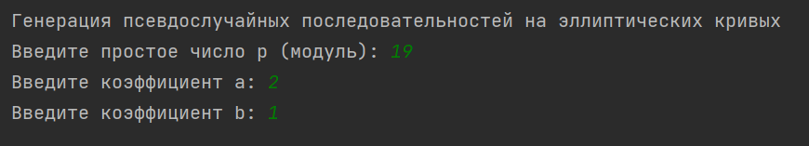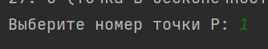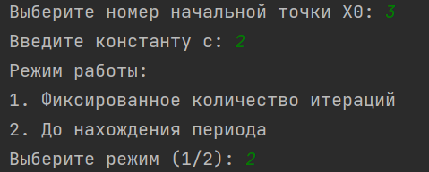
Ручная отработка.
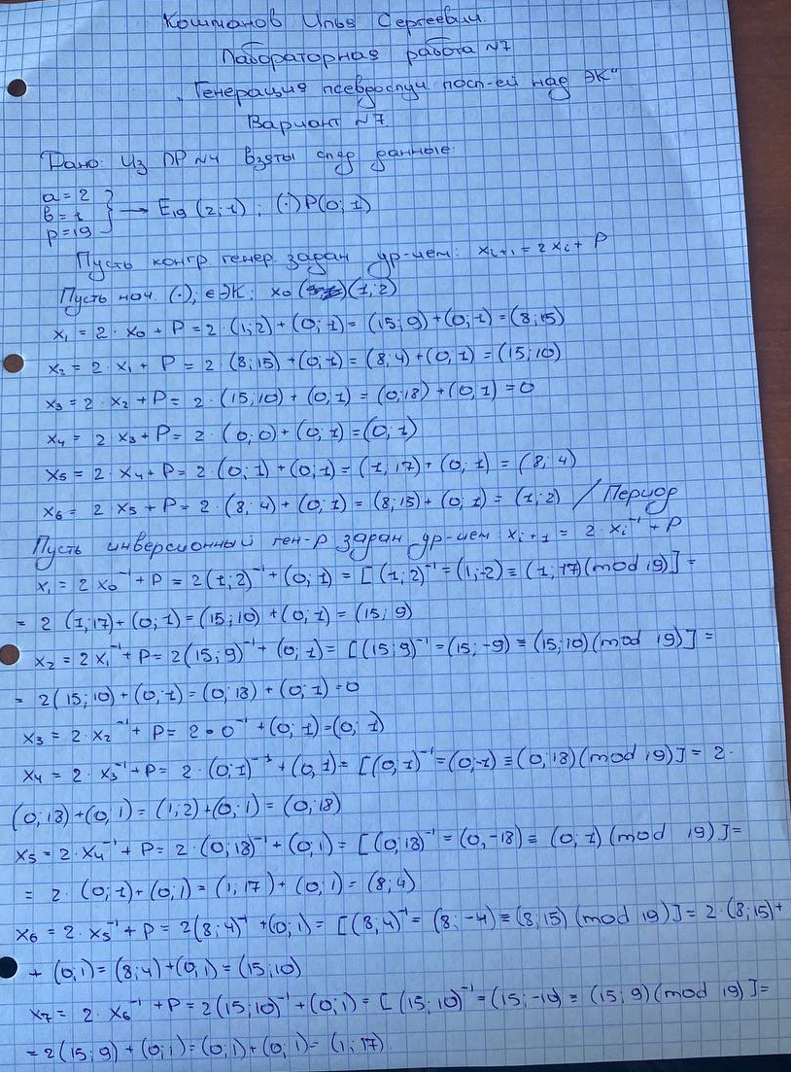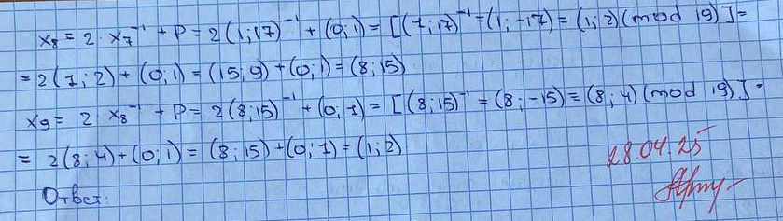

Результат.
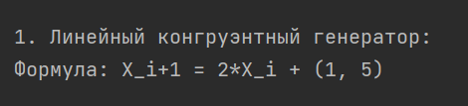
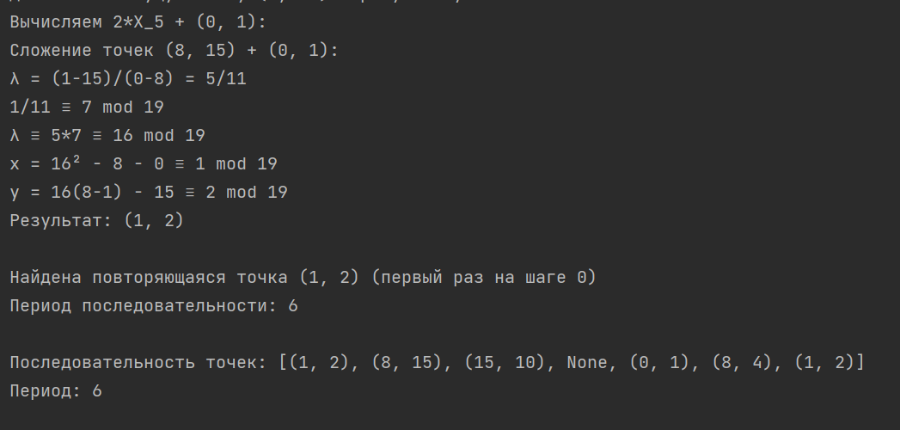
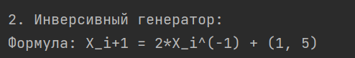
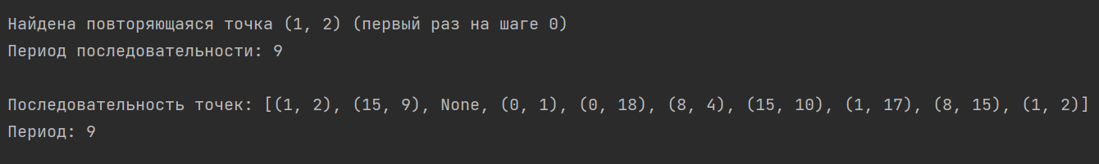

Листинг программы.
import math
from typing import List, Tuple, Optional, Dict
def inverse_mod(k: int, p: int) -> int:
"""Вычисляет обратное k по модулю p"""
if k == 0:
raise ValueError("Деление на ноль")
return pow(k, -1, p)
def find_curve_points(a: int, b: int, p: int) -> List[Optional[Tuple[int, int]]]:
"""Находит все точки эллиптической кривой y² ≡ x³ + ax + b (mod p)"""
points = []
for x in range(p):
rhs = (pow(x, 3, p) + a * x + b) % p
y_values = []
for y in range(p):
if pow(y, 2, p) == rhs:
y_values.append(y)
points.append((x, y))
print(f"x = {x}: y² ≡ {rhs} mod {p}", end=" ")
if y_values:
print(f"→ Точки: {[(x, y) for y in y_values]}")
else:
print("→ Нет решений")
points.append(None)
print("Добавлена точка в бесконечности O")
return points
def elliptic_add(P: Optional[Tuple[int, int]],
Q: Optional[Tuple[int, int]],
a: int, p: int, verbose: bool = False) -> Optional[Tuple[int, int]]:
"""Сложение точек на эллиптической кривой"""
if P is None:
return Q
if Q is None:
return P
x1, y1 = P
x2, y2 = Q
if x1 == x2 and y1 == (-y2) % p:
if verbose: print(f"{P} + {Q} = O (точка в бесконечности)")
return None
if P == Q:
if verbose: print(f"Удвоение точки {P}:")
numerator = (3 * x1 * x1 + a) % p
denominator = (2 * y1) % p
if verbose: print(f"λ = (3*{x1}² + {a})/(2*{y1}) = {numerator}/{denominator}")
else:
if verbose: print(f"Сложение точек {P} + {Q}:")
numerator = (y2 - y1) % p
denominator = (x2 - x1) % p
if verbose: print(f"λ = ({y2}-{y1})/({x2}-{x1}) = {numerator}/{denominator}")
try:
inv_denominator = inverse_mod(denominator, p)
if verbose: print(f"1/{denominator} ≡ {inv_denominator} mod {p}")
except ValueError:
if verbose: print("Ошибка: обратный элемент не существует!")
return None
lam = (numerator * inv_denominator) % p
if verbose: print(f"λ ≡ {numerator}*{inv_denominator} ≡ {lam} mod {p}")
x3 = (lam * lam - x1 - x2) % p
y3 = (lam * (x1 - x3) - y1) % p
if verbose:
print(f"x = {lam}² - {x1} - {x2} ≡ {x3} mod {p}")
print(f"y = {lam}({x1}-{x3}) - {y1} ≡ {y3} mod {p}")
print(f"Результат: ({x3}, {y3})")
return (x3, y3)
def elliptic_multiply(P: Optional[Tuple[int, int]],
k: int,
a: int, p: int, verbose: bool = False) -> Optional[Tuple[int, int]]:
"""Умножение точки на скаляр без лишних вычислений"""
if k == 0:
return None
if k == 1:
return P
result = None
current = P
while k > 0:
#if verbose: print(f"k = {k} (бинарно: {bin(k)})")
if k % 2 == 1:
if verbose: print(f"Добавляем текущую точку {current} к результату {result}")
result = elliptic_add(result, current, a, p, verbose)
k = k // 2
if k > 0:
if verbose: print(f"Удваиваем точку {current}")
current = elliptic_add(current, current, a, p, verbose)
return result
def linear_congruential_ec_generator(a: int, b: int, p: int,
c: int,
X0: Tuple[int, int],
P: Tuple[int, int],
max_iter: int,
find_period: bool) -> Tuple[List[Tuple[int, int]], List[int], int]:
"""Линейный конгруэнтный генератор на эллиптической кривой"""
points = [X0]
bits = []
period = 0
print("\nВычисления для линейного конгруэнтного генератора:")
print(f"Начальная точка X0 = {X0}")
for i in range(1, max_iter + 1):
print(f"\nШаг {i}: X_{i} = {c}*X_{i - 1} + {P}")
print(f"Вычисляем {c}*X_{i - 1}:")
term = elliptic_multiply(points[i - 1], c, a, p, verbose=True)
print(f"Вычисляем {c}*X_{i - 1} + {P}:")
next_point = elliptic_add(term, P, a, p, verbose=True)
points.append(next_point)
if next_point is None:
bits.append(0)
else:
bits.append(next_point[1] & 1)
if find_period:
if next_point in points[:-1]:
first_index = points.index(next_point)
period = i - first_index
print(f"\nНайдена повторяющаяся точка {next_point} (первый раз на шаге {first_index})")
print(f"Период последовательности: {period}")
return points[1:first_index + period + 1], bits[:first_index + period], period
if find_period:
print("\nПериод не найден в заданном количестве итераций")
period = 0
return points[1:], bits, period
def inverse_ec_generator(a: int, b: int, p: int,
c: int,
X0: Tuple[int, int],
P: Tuple[int, int],
max_iter: int,
find_period: bool) -> Tuple[List[Tuple[int, int]], List[int], int]:
"""Инверсивный генератор на эллиптической кривой"""
points = [X0]
bits = []
period = 0
print("\nВычисления для инверсивного генератора:")
print(f"Начальная точка X0 = {X0}")
for i in range(1, max_iter + 1):
print(f"\nШаг {i}: X_{i} = {c}*X_{i - 1}^(-1) + {P}")
if points[i - 1] is None:
print("X_{i-1} = O, обратная точка также O")
inv_current = None
else:
x, y = points[i - 1]
inv_current = (x, (-y) % p)
print(f"Обратная точка X_{i - 1}^(-1) = {inv_current}")
print(f"Вычисляем {c}*X_{i - 1}^(-1):")
term = elliptic_multiply(inv_current, c, a, p, verbose=True)
print(f"Вычисляем {c}*X_{i - 1}^(-1) + {P}:")
next_point = elliptic_add(term, P, a, p, verbose=True)
points.append(next_point)
if next_point is None:
bits.append(0)
else:
bits.append(next_point[1] & 1)
if find_period:
if next_point in points[:-1]:
first_index = points.index(next_point)
period = i - first_index
print(f"\nНайдена повторяющаяся точка {next_point} (первый раз на шаге {first_index})")
print(f"Период последовательности: {period}")
return points[1:first_index + period + 1], bits[:first_index + period], period
if find_period:
print("\nПериод не найден в заданном количестве итераций")
period = 0
return points[1:], bits, period
def select_point(points: List[Optional[Tuple[int, int]]], prompt: str) -> Tuple[int, int]:
"""Выбор точки из списка"""
print("\nДоступные точки:")
for i, point in enumerate(points):
if point is None:
print(f"{i + 1}. O (точка в бесконечности)")
else:
print(f"{i + 1}. {point}")
while True:
try:
idx = int(input(prompt)) - 1
if 0 <= idx < len(points):
if points[idx] is None:
print("Нельзя выбрать точку в бесконечности!")
continue
return points[idx]
print("Некорректный номер точки")
except ValueError:
print("Введите число")
def main():
print("Генерация псевдослучайных последовательностей на эллиптических кривых")
p = int(input("Введите простое число p (модуль): "))
a = int(input("Введите коэффициент a: "))
b = int(input("Введите коэффициент b: "))
print("\nПоиск всех точек кривой:")
points = find_curve_points(a, b, p)
P = select_point(points, "Выберите номер точки P: ")
X0 = select_point(points, "Выберите номер начальной точки X0: ")
c = int(input("Введите константу c: "))
mode = input(
"Режим работы:\n1. Фиксированное количество итераций\n2. До нахождения периода\nВыберите режим (1/2): ")
if mode == '1':
max_iter = int(input("Введите количество итераций: "))
find_period_flag = False
else:
max_iter = p * 3
find_period_flag = True
print("\n1. Линейный конгруэнтный генератор:")
print(f"Формула: X_i+1 = {c}*X_i + {P}")
lc_points, lc_bits, lc_period = linear_congruential_ec_generator(a, b, p, c, X0, P, max_iter, find_period_flag)
print("\nПоследовательность точек:", [X0] + lc_points)
if lc_period > 0:
print(f"Период: {lc_period}")
print("\n2. Инверсивный генератор:")
print(f"Формула: X_i+1 = {c}*X_i^(-1) + {P}")
inv_points, inv_bits, inv_period = inverse_ec_generator(a, b, p, c, X0, P, max_iter, find_period_flag)
print("\nПоследовательность точек:", [X0] + inv_points)
if inv_period > 0:
print(f"Период: {inv_period}")
if __name__ == "__main__":
main()

Вывод по работе: по результатам лабораторной работы были приобретены навыки по нахождению псевдослучайной последовательности на основе линейного конгруэнтного генератора и инверсивного генератора.

